**وضعية انطلاقية لمقطع الأشكال المستوية**

أراد سكان حي جديد بناء مسجد، فطلبوا من مهندس معماري مخططا له. فاقترح عليهم تصميم الواجهة الامامية كالاتي:

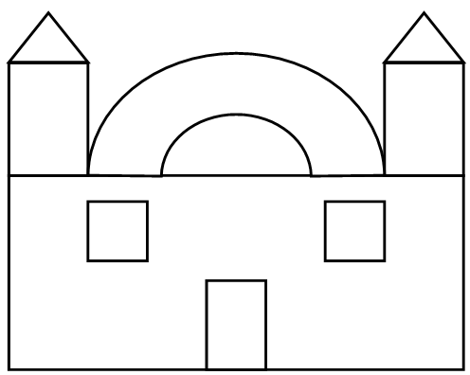

أرادو رسم أكثر من مثيل لهذا المخطط .

- ساعدهم على رسم مثيل لهذا التصميم على ورقة بيضاء باستخدام الادوات الهندسية المناسبة

**وضعية انطلاقية لمقطع الأشكال المستوية**

أراد سكان حي جديد بناء مسجد، فطلبوا من مهندس معماري مخططا له. فاقترح عليهم تصميم الواجهة الامامية كالاتي:



أرادو رسم أكثر من مثيل لهذا المخطط .

- ساعدهم على رسم مثيل لهذا التصميم على ورقة بيضاء باستخدام الادوات الهندسية المناسبة